МИНИСТЕРСТВО ЦИФРОВОГО РАЗВИТИЯ, СВЯЗИ И МАССОВЫХ КОММУНИКАЦИЙ РОССИЙСКОЙ ФЕДЕРАЦИИ
Ордена трудового Красного Знамени федеральное государственное бюджетное
образовательное учреждение высшего образования
«Московский технический университет связи и информатики»

Кафедра Математическая кибернетика и информационные технологии

Отчет по лабораторной работе №1

Выполнил: студент группы БВТ2402
Ботвинова Виктория Александровна
Руководитель: Мосева М.С

Москва, 2023
Цель работы: получить базовые знания о языке программирования Java. Написать несколько программ, чтобы закрепить полученные знания и научиться работать со строками, переменными, циклами и оператором if.
Задание 1 Создайте программу, которая находит и выводит все простые числа меньше 100.
Чтобы решить эту задачу я создала основной класс Primes. Внутри создала два метода: main и isPrime. Метод main с помощью цикла for перебирает числа от 2 до 100. Дальше, с помощью условного оператора, эта переменная проверяется следующим методом на то, является ли число простым. Метод isPrime выводит булево значение. Проверяются делители от 2х до квадратного корня делимого, если делится, то число сложное.
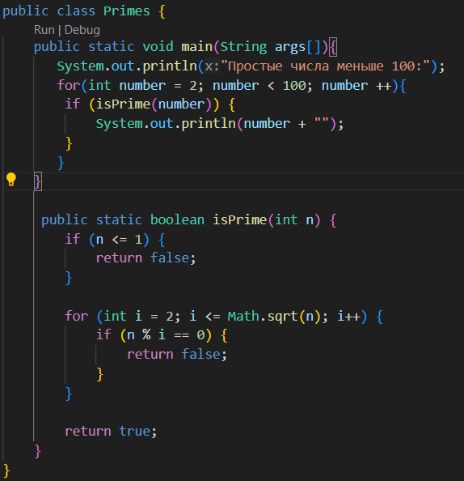
Задание 2 Создайте программу, которая определяет, является ли введенная строка палиндромом.
Следуя методичке, я создала класс Palindrome с тремя методами: main, reverseString и isPalindrome. Метод reverseString как бы переворачивает строку, добавляя в пустую строку символы из первоначальной, но в обратном порядке. Метод isPalindrome сравнивает строки и, если они одинаковы, то в методе main выведется, что строка палиндром, в ином случае - нет.
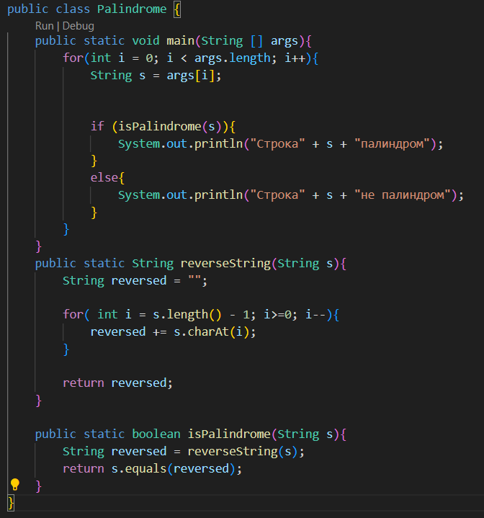

Вывод: были написаны две программы, позволяющие освоить базовые знания в языке программирования Java.

